Volkmerjeva cesta 19, 2250 Ptuj

**ELEKTRONSKI VU METER**

Mentor: Slavko Murko Avtor: Lan Novak 5.f

Somentor: Darko Šeruga Program: PTI, elektrotehnik

Ptuj, februar2024

Zahvala

Zahvaljujem se vsem, ki so mi pomagali in stali ob strani pri izdelavi

pocket VU metra. Še posebej pa bi se rad zahvalil Slavku Murku, ki

mi je nudil pomoč, dajal nasvete in predloge, ter Darku Šerugu ki mi

je pomagal pri izdelavi pocket VU metra

**POVZETEK:**

Namen moje naloge je bil spoznati eksponente in sestaviti pocket VU meter s pomočjo vezalne sheme.

Ob izdelavi tiskanega vezja in izdelavi izdelka, sem se naučil veliko stvari, kot so delovanje eksponentov in njihove simbole, kako izdelati tiskano vezje na spletni strani EasyEDA in kako se spajka s spajkalnikom.

Sem pa imel ob izdelavi izdelka, manjše zaplete za katere pa sem vesel sem in ponosen, da sem jih uspešno odpravil in prišel do končnega izdelka. Kateri mi bo, kljub majhni velikosti popestril, poslušanje glasbe in videoposnetkov, kjer koli ga bom uporabljal.

**KLJUČNE BESEDE****:** EasyEDA, pocket VU meter

**SUMMARY:**

The purpose of my task was to get to know the exhibits and assemble the pocket VU meter using the wiring diagram.

While making a PCB and making a product, I learned a lot of things like the operation of exponents and their symbols, how to make a printed circuit board on the EasyEDA website, and how to solder with a soldering iron.

However, I had minor complications when I made the product, which I am happy and proud to have successfully eliminated and came up with the final product. Which one will be for me, despite its small size

**KEY WORDS:** EasyEDA, pocket VU meter

**KAZALO**

***1.UVOD*** 6

***2.VU METER*** 7

2.1 DELOVANJE VU METRA 8

***3. SESTAVA POCKET VU METRA*** 9

3.1 UPOR 9

3.2 DIODE 11

3.3POTENCIOMETER 13

3.4 TRANZISTOR 14

3.5 KONDENZATOR 16

***4.IZDELAVA POCKET VU METRA*** 16

4.1 IZDELAVA POCKET VU METRA NA SPLETNI STRANI EASY EDA 16

4.2 SPAJKANJE POCKET VU METRA 17

***VIRI:*** 17

**KAZALO SLIK**

Slika 1: Spletna trgovina robot shop 6

Slika 2: VU meter 7

Slika 3: Analogni VU meter 8

Slika 4: Uporova lestvica in prikaz upora 10

Slika 5: Prikaz LED diode pri pocket VU metru 12

Slika 6: Izgled schottky Diode 12

Slika 7: Prikaz potenciometra in njegovega simbola 13

Slika 8: Prikaz tranzistorja in njegovega simbola 14

Slika 9:Prikaz unipolarnih tranzistorjev 15

# ***1.UVOD***

Za izdelavo tega izdelka sem sem odločil zato, ker me zanimajo izdelave tiskanih vezjih. Večjo spodbudo pa sem dobil, pri šolskih urah, kjer so me naučili, kako delujejo eksponenti in kakšne funkcije imajo, in kaj vse se da izdelati iz eksponentov. Zato sem se odločil, da bom na spletni strani robotshop poiskal uporaben elektronski izdelek- pocket VU meter, katerega sem lahko sam sestavil.

Naloga pocket VU metra je, da nam s pomočjo vgrajenega mikrofona prikaže na LED lučkah intenzivnost raven zvoka.

V tej maturitetni nalogi bom predstavil delovanje pocket VU metra, opisal postopke izdelave, ter pokazal vsa znanja in izkušnje, ki sem jih dobil pri izdelavi pocket VU metra.

Slika, ki vsebuje besede pisava, besedilo, logotip, grafika

Opis je samodejno ustvarjen

Slika 1: Spletna trgovina robot shop

Vir: <https://www.robotshop.com/products/velleman-pocket-vu-meter-in-enclosure-soldering-kit> (marec 2024)

# ***2.VU METER***

VU meter je naprava, ki meri, oziroma prikazuje nivo glasnosti. Poznamo digitalne in analogne VU mere. Analogni VU metri so bolj natančni in se jih da natančneje odčitati, vsaj imajo številčnico in iglo, katera se premika po številčnici glede na nivo glasnosti. Digitalni VU metri pa so manj natančni vsaj prikažejo nivo glasnosti le z LED diodami. Pocket VU meter spada pod digitalni VU meter, ker je zelo majhen in priročen ga lahko uporabljaš kjer koli.

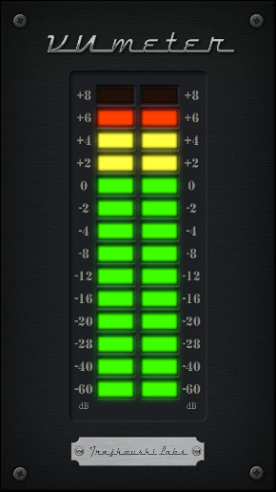

Slika 2: VU meter

https://www.bing.com/images/search?view=detailV2&ccid=XLfJbIqJ&id=0010BC7691D6BC2B113CCC353B9BD8983E2C8F66&thid=OIP.XLfJbIqJpyRnsWfm0QeP8wHaNK&mediaurl=https%3a%2f%2fimages-na.ssl-images-amazon.com%2fimages%2fI%2fA1606lCslsL.png&cdnurl=https%3a%2f%2fth.bing.com%2fth%2fid%2fR.5cb7c96c8a89a72467b167e6d1078ff3%3frik%3dZo8sPpjYmzs1zA%26pid%3dImgRaw%26r%3d0&exph=1920&expw=1080&q=vu+METER&simid=608043013339102082&FORM=IRPRST&ck=6B3ED7A047602577326CFE707332218E&selectedIndex=5&itb=0&ajaxhist=0&ajaxserp=0

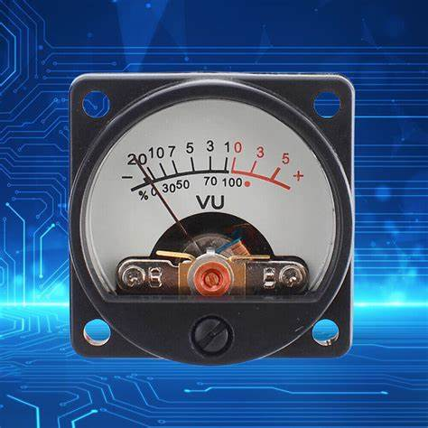

Slika 3: Analogni VU meter

VIR: <https://www.bing.com/images/search?view=detailV2&ccid=tmmPQCDC&id=A98F9B61AE2142B6DBFDC4E698A70CB2E7B7EA18&thid=OIF.TjnBA838NQ4U%2fIu5c5j2Pg&mediaurl=https%3a%2f%2fi.ebayimg.com%2fimages%2fg%2fEEMAAOSwWtRlk857%2fs-l1600.jpg&cdnurl=https%3a%2f%2fth.bing.com%2fth%2fid%2fR.b6698f4020c22b5bdb57fb90e30ca055%3frik%3d%26pid%3dImgRaw%26r%3d0&exph=474&expw=474&q=vu+meter+&simid=7090407307776&FORM=IRPRST&ck=4E39C103CDFC350E14FC8BB97398F63E&selectedIndex=3&itb=0&ajaxhist=0&ajaxserp=0>

## ***2.1 DELOVANJE VU METRA***

VU meter deluje tako da ima gibljivo tuljavo ali galvanometer z določenim dušenjem, kateri je ključen za merjenje sprememb napetosti zvočnega signala. Tuljava je napajana s polno usmerjenim usmernikom, ki je povezan s črto zvoka skozi serijski upor. To pomeni, da je vir energije za merilnik zvočni signal sam. Na številčnici VU metra se nahaja igla ali LED prikazovalnik. Ko zvočni signal potuje skozi tuljavo, se napetost spreminja, kar premika iglo ali aktivira LED. To omogoča prikaz relativne glasnosti glede na referenčno raven.

# ***3. SESTAVA POCKET VU METRA***

Sestavljen je iz 9 različnih eksponentov:

* Upori 14x
* Diode 9x
* Potenciometer 1x
* Stikalo 1x
* Držalo za baterijo 1x
* Tranzistorji 7x
* Mikrofon 1x
* Kondenzatorji 4x
* LED 5x

## ***3.1 UPOR***

To je element, ki zmanjšuje električni tok (I), z svojo upornostjo (R). Merimo pa ga v merski enoti Omih (Ω).

Upor ima dve nogici in trup. Upor lahko ima na sebi štirih barvne obročke ali štiri barvne pike, vsaka barva predstavlja določeno upornost, zadnja barva pa nam pove toleranco, ki nam pove za koliko procentov se lahko dejanska vrednost upora razlikuje od nazivne vrednosti upora. Z barvami na uporu lahko določimo dejansko upornost upora, pri katerem si pomagamo z barvno lestvico uporov.

Upornost pa lahko tudi izmerimo z multimetrom ali pa ga izračunamo po Ohmovem zakonu:

$R=\frac{U}{ I}$ [Ω]

Kjer je:

R [Ω]– upornost, ENOTA: Ohm

U [V] – napetost, ENOTA: Volt

I - električni tok, ENOTA: Amper

Slika, ki vsebuje besede besedilo, posnetek zaslona

Opis je samodejno ustvarjen

Slika 4: Uporova lestvica in prikaz upora

VIR: Knjiga Mehatronika

## ***3.2 DIODE***

Spada med polprevodnike, da pa dobimo polprevodnik potrebujemo element iz periodnega sistema Sicilij (Si), kateremu pa dodamo element 5 skupine (N- tip), in elemente 3 skupine (P-tip). Tako dobimo PN spoj, ki ga damo v ohišje, zraven dodamo priključka, ki se imenujeta anoda in katoda in tako dobimo elektronski element diodo.

Naloga navadne diode je da prepušča električni tok v eno smer, nazaj pa ne. Zato je primerna za usmerjanje izmeničnih signalov.

Poznamo več vrst diod:

- schottky dioda,

- tunelska dioda

-varikop

-pin dioda,

-zenerjeva dioda (prebojna ),

-led dijaka (svetleča dioda)

-fotodioda

-laserska dioda

V pocket VU metru sem uporabil samo schottky diodo in LED diodo, ki ju lahko vidimo na spodnji sliki:

Slika, ki vsebuje besede cev, rdeča

Opis je samodejno ustvarjen

Slika 5: Prikaz LED diode pri pocket VU metru

VIR: lasten

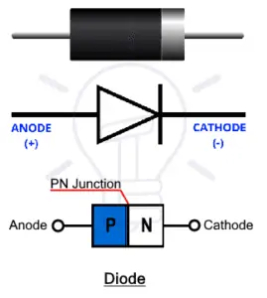

Slika 6: Izgled schottky Diode

VIR:https://www.bing.com/images/search?view=detailv2&iss=sbi&form=SBIIDP&sbisrc=ImgDropper&q=imgurl:https%3A%2F%2Fwww.electricaltechnology.org%2Fwp-content%2Fuploads%2F2021%2F04%2FDiode-Symbol-Structure-269x300.png&idpbck=1&selectedindex=0&id=https%3A%2F%2Fwww.electricaltechnology.org%2Fwp-content%2Fuploads%2F2021%2F04%2FDiode-Symbol-Structure-269x300.png&ccid=4SJKCg3R&simid=608033585881423059&ck=30B556C0A9FA03A3FBC7488A1154A732&thid=OIP.4SJKCg3R3kZtacMpll1vOwAAAA&mediaurl=https%3A%2F%2Fwww.electricaltechnology.org%2Fwp-content%2Fuploads%2F2021%2F04%2FDiode-Symbol-Structure-269x300.png&exph=300&expw=269&cdnurl=https%3A%2F%2Fth.bing.com%2Fth%2Fid%2FR.e1224a0a0dd1de466d69c329965d6f3b%3Frik%3DkJexy3g%252f29lBPQ%26pid%3DImgRaw%26r%3D0&vt=2&sim=11

## ***3.3POTENCIOMETER***

S potenciometrom lahko nadziramo in spreminjamo nivo glasnosti. Potenciometri so sestavljeni iz uporovnega elementa, drsnega kontakta, ki se premika vzdolž elementa, kar omogoča dober električni stik z enim delom, električnih sponk na vsakem koncu elementa, mehanizma, ki premika kontakt iz enega konca na drugega in ohišja, ki vsebuje elemente in kontakte.

Slika, ki vsebuje besede risanje, skica, besedilo, ilustracija

Opis je samodejno ustvarjen

Slika 7: Prikaz potenciometra in njegovega simbola

VIR: lasten vir

## 

## ***3.4 TRANZISTOR***

Tranzistor je elektronski element, ki se uporablja kot elektronsko stikalo ali za ojačenje signalov.

Poznamo dve vrsti tranzistorjev:

- bipolarni

Je polprevodni element z dvema PN spojema in tremi priključki. PN spoj lahko kombiniramo na dva različna tipa bipolarnega tranzistorja PNP in NPN tipa.

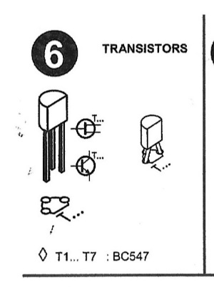

Slika 8: Prikaz tranzistorja in njegovega simbola

VIR: lasten

-unipolarni

So tranzistorji z vplivom polja, kjer električni tok predstavlja le večinsko nosilnost naboja.

Glede na zgradbo, teče tok skozi polprevodniški kanal: ki ima dva priključka:

-izvor S

-vir D

- tok pa krmilimo z vhodnim priključkom vrata G

Unipolarni tranzistor ločimo glede na zgradbo vhodnega priključka v dve skupini:

* Spojni FET – JFET
* FET z izolirani i vrati – IGFET ali MOSFET

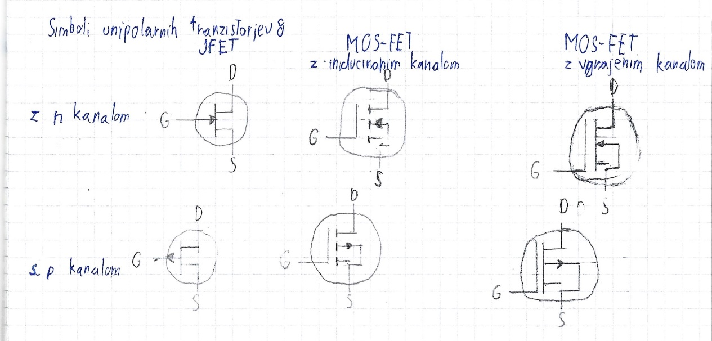

Slika 9:Prikaz unipolarnih tranzistorjev

VIR: lasten

## ***3.5 KONDENZATOR***

Kondenzator je element, ki je sestavljen je iz dveh kovinskih plošč, vmes pa je izolator (dielektik). Njegova naloga je da se polni in prazni z kratkostičnim tokom, ki teče skozenj.

Kapacitivnost kondenzatorja (C) je lastnost kondenzatorja, da pod vplivom napetosti sprejme elektrino (Q), katerega lahko izračunamo po formuli:

C = $\frac{Q}{U}$ [F]

C – kapacitivnost,

Q – elektrina

F - Farad

# ***4.IZDELAVA POCKET VU METRA***

## ***4.1 IZDELAVA POCKET VU METRA NA SPLETNI STRANI EASY EDA***

Moja naloga je bila izdelati vezalno shemo Pocket VU metra na spletni strani Easy EDA, kjer sem jo pretvoril v PCB vezje in pregledal končni produkt v 3D obliki (kako izgleda v realnosti).

Dela sem se lotil tako, da sem najprej moral poiskati v tamkajšnji knjižnici vse elemente in jih povezati v vezje. Pomagal sem si z vezalno shemo, ki sem jo dobil, pri nakupu izdelka.

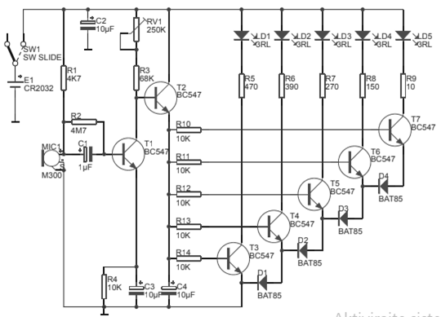

## ***4.2 SPAJKANJE POCKET VU METRA***

# ***VIRI:***